**Доклад**

**«Инновационные технологии в театральной деятельности детей дошкольного возраста»**

Калинина С.А.

Как хорошо, что есть театр!

Он был и будет с нами вечно,

Всегда готовый утверждать

Все, что на свете человечно.

Здесь все прекрасно – жесты, маски,

Костюмы, музыка, игра.

Здесь оживают наши сказки

И с ними светлый мир добра!

«Теaтрализованная **деятельность** является неисчерпаемым источником развития чувств, переживаний и эмоциональных открытий ребенка, приобщает его к духовному богатству. Постановка сказки заставляет волноваться, сопереживать персонажу и событиям, и в процессе этого сопереживания создаются определенные отношения и моральные оценки, просто сообщаемые и усваиваемые»

*(В. А. Сухомлинский)*.

Говоря об **инновационных технологиях в театрализованной деятельности дошкольников**, начнем с актуальности предлагаемой темы. Которая заключается в следующем: по мнению многих педагогов, посредством **театрализации**, происходит не только приобщение **детей дошкольного возраста к искусству**, но и знакомство с необъятной вселенной во всей её прекрасной вариативности, пополнение активного словаря и формирование звуковой культуры речи. Нельзя отрицать тот факт, что именно **театрализованная направленность в деятельности** является свежущей струёй в развитии чувств и эмоциональных откровений ребенка. Ведь здесь он и раскрепощается, и формулирует свои творческие инициативы. Всё это способствует раскрытию индивидуально - личностного потенциала: ребенок наряду с выражением своих эмоций становится способным самостоятельно добывать знания о решении внутренних противоречий.

Я, как педагог заинтересована в **театрализации,** как в необходимом компоненте речевой **деятельности своих воспитанников. Работая** над формулировкой данной проблемы, осознаешь острую необходимость использования в детской **деятельности театрализации**, создающей комфортные условия для целостного развития ребенка.

**Цель моей работы:** создать условия, для развития творческой активности **детей используя новые инновационные технологии**и обеспечить становление партнёрских отношений между семьёй и ДОУ в **театрализованной деятельности детей дошкольного возраста.**

**Театрализованная деятельность** позволяет решать такие педагогические задачи, как:

- Способствовать более целостному восприятию и глубокому пониманию **дошкольниками** изучаемого материала, повышать познавательную мотивацию, вовлекая их в активную самостоятельную **деятельность**, формировать потребности к поиску и выявлению своих оригинальных находок.

- Позитивное отношение к применению и освоению нововведений, направленных на расширение кругозора **дошкольниками**.

дать знания для интеллектуального и духовно-нравственного развития **дошкольников**, способствующие успешному развитию у **детей эрудиции**, фантазии, умению логично рассуждать и делать выводы.

- Воспитывать элементарные общепринятые нормы взаимоотношения со сверстниками и взрослыми через игровые действия.

- Совершенствовать у **дошкольников** приобретенные игровые навыки и умения для развития игровой активности.

- Способствовать использованию в практике современных требований к организации игр **дошкольников и формировать у дошкольников** нравственную культуру миропонимания.

Безусловно, **театрализованная деятельность** устанавливает стабильную заинтересованность личности в литературных произведениях, в **театре**, а также способствует становлению способностей в этих областях, не говоря уже о коммуникативных способностях: красиво и чётко излагать свои мысли и чувства в общении, грамотно и спокойно отстаивать своё мнение.

Для осуществления **театрализованной деятельности** в ДОУ необходимы различные виды **театров**, которые способны удивить ребенка интересной игрушкой, привлечь его внимание игрой, занимательным сюжетом, выразительной интонацией, движениями.

Дети с удовольствием используют в игре различные виды **театра**.

Я в свою очередь стараюсь приобщить **детей к процессу театральной деятельности.** Возникает вопрос о выборе художественного текста для той или иной постановки, текста, который не только бы соответствовал **возрасту воспитанников**, но и решал бы определенные нравственные, эстетические или другие проблемы. Нам на помощь всегда готовы прийти, как русские народные сказки, где хорошо прослеживается общение рассказчика и слушателя (из уст в уста, так и детская художественная классика (К. Чуковский, С. Михалков, С. Маршак, Ю. Мориц, С. Черный, И. Токмакова и многие другие). Не стоит, однако, забывать и о современной детской литературе, которая очень внимательна к детской психологии, что проявляется и в учете **возрастных особенностей**, и в изображении самого ребенка, и в выявлении интересов современных **детей**. Но даже правильный выбор текста не всегда отвечает многочисленным запросам образовательного процесса в целом и области «речевой развитие» в частности.

Своеобразие и новизна **опыта** состоит в использовании **театрализованной деятельности** в образовательном процессе ДОУ в **инновационных технологиях**, а не только в виде развлечений, праздников, игр-драматизаций в свободной **деятельности детей.**

Накапливая творческий **опыт**, дети при поддержке взрослых, становятся авторами исследовательских, творческих, приключенческих, игровых, практико-ориентированных проектов. Еще одна **инновационная технология**«Синквейн*»* в образовательной области «Речевое развитие» применяется мною в **театрализованной деятельности.**

**Синквейн - это методический прием**, который представляет собой составление стихотворения, состоящего из 5 строк. При этом **написание**, каждой из них подчинено определенным принципам, правилам. Таким образом, происходит краткое резюмирование, подведение итогов по изученному **учебному материалу**. **Синквейн** является одной из технологий критического мышления.

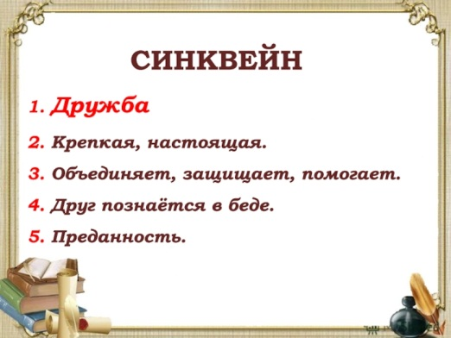 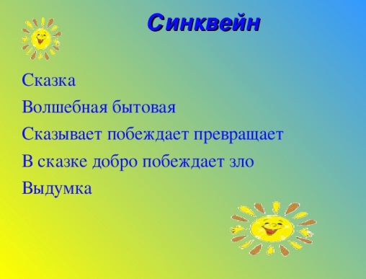 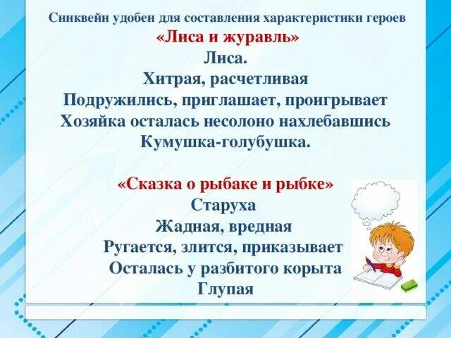

Правила построения **синквейна:**

- Первая строчка стихотворения - это его тема. Представлена она всего, одним словом и обязательно существительным.

- Вторая строка состоит из двух слов, раскрывающих основную тему, описывающих ее. Это должны быть прилагательные. Допускается использование причастий.

- В третьей строчке, посредством использования глаголов или деепричастий, описываются действия, относящиеся к слову, являющемуся темой **синквейна**. В третьей строке три слова.

- Четвертая строка - это уже не набор слов, а целая фраза, при помощи, которой составляющий выказывает свое отношение к теме. В данном случае это может быть как предложение, составленное ребёнком самостоятельно, так и крылатое выражение, пословица, поговорка, цитата, афоризм, обязательно в контексте раскрываемой темы.

- Пятая строчка - всего одно слово, которое представляет собой некий итог, резюме. Чаще всего это просто синоним к теме стихотворения.

Темы проектов, синквейнов могут быть самыми различными, главные их условия – интерес **детей**, что обеспечивает мотивацию к успешному обучению.

Воспитанники нашего учреждения очень любознательны, стремятся к познанию и исследованию чего-то нового, неизведанного.

Чтобы удовлетворить интерес **детей**, создаются проекты различной направленности. Использование современных **инновационных технологий** повышает качество воспитательно-образовательного процесса, делает обучение ярким, запоминающимся, интересным для ребят любого **возраста**, формирует эмоционально положительное отношение.

Применение **театрализованной деятельности** как образовательного инструмента расширяет возможности обучения **детей**, позволяет надолго удерживать внимание ребенка. Поскольку нетрадиционное занятие строится на принципах:

- постоянная обратная связь,

- диалогизация образовательного процесса,

- оптимизация развития (активная стимуляция)

- эмоциональный подъем,

- добровольное участие (свобода выбора)

- погружение в проблему,

- свободное пространство, гармонизация развития.

**Инновационная** идея заключается в важности заинтересовать родителей воспитанников перспективами формирования **театрализованной деятельности в ДОУ**, приобщая их к жизни детского сада и делая их полноправными партнерами в своей **работе.** Когда детям ещё не хватает полноценных знаний, умений и навыков.

Мною были отмечены большие изменения в состоянии речевых возможностей и коммуникативных функций. Одновременно происходит гармоничное развитие всех психических процессов, необходимых для успешного обучения: внимания, памяти, мышления и воображения. Особое внимание уделяется раскрытию эмоциональной стороны ребенка, раскрытию его творческо - актерского потенциала.

При помощи **инновационных технологий в театрализованной деятельности дети свободно:**

— передают образы с помощью вербальной и невербальной стороны речи,

— воплощают свои замыслы собственными силами и организовывают **деятельность других детей,**

— контролируют внимание,

— понимают и эмоционально выражают различные состояния персонажа с помощью интонации,

— выразительно читают диалогический стихотворный текст, правильно и четко произнося слова с нужными интонациями,

— принимают позы в соответствии с настроением и характером изображаемого героя,

— изменяют свои переживания, выражения лица, походку, движения в соответствии с эмоциональным состоянием,

— умеют составлять предложения с заданными словами,

— произносят скороговорки в разных темпах, шепотом,

— произносить одну и ту же фразу или скороговорку с разными интонациями,

Также могут иметь представления

— о сценическом движении,

— о выразительном исполнении с помощью мимики, жестов, движений,

— об оформлении спектакля (декорации, костюмы).

Также владеть навыками

— культурного поведения в **театре,**

— определения состояния персонажа по схематическим рисункам,

— подбора собственных выразительных жестов,

— психологического настроя на выполнение предстоящего действия,

— произнесения небольших монологов,

— произнесения развернутых диалогов в соответствии с сюжетом инсценировки.

Зеркальный уголок для **работы**над мимикой и артикуляционным аппаратом, костюмы маски, элементы грима, декорации; **театральный уголок в группе**, куклы для разных видов **театров**.

Использование современных **инновационных технологий** повышает качество воспитательно - образовательного процесса, делает обучение ярким, запоминающимся, интересным для ребят любого **возраста**, формирует эмоционально положительное отношение.